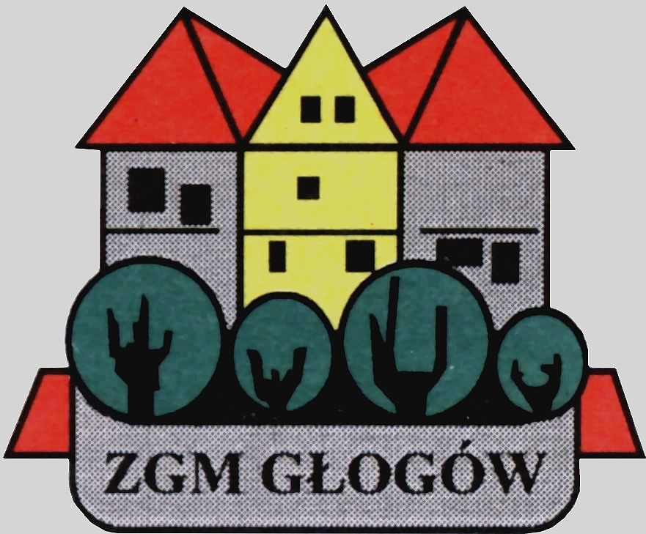
Zakład Gospodarki Mieszkaniowej

67-200 Głogów, ul. Poczdamska 1 tel. 076 853 11 00 fax. 076 853 11 01 www.zgm.glogow.pl e-mail: zgm@zgm.glogow.pl

Głogów, dnia 20.05.2024 r.

wg rozdzielnika
ZT/1045/2024/w

INFORMACJA O WYNIKACH POSTĘPOWANIA
Wykonanie inwentaryzacji budynku przy ul. Okrężnej 99 w Głogowie

- Zamawiający: Zakład Gospodarki Mieszkaniowej w Głogowie działający w imieniu i na rzecz Gminy Miejskiej Głogów.

- Zamówienie było przedmiotem ogłoszenia z dnia 02.05.2024 r.

- Tryb udzielenia zamówienia: zamówienie o wartości szacunkowej niższej od kwot, o których mowa w art. 2 ust. 1 pkt. 1 ustawy z dn. 11.09.2019 r. - Prawo zamówień publicznych (t.j. Dz.U. z 2023, poz. 1605).

- Ilość otrzymanych ofert: 1

- Ilość wykonawców wykluczonych: 0

- Ilość ofert odrzuconych: 0

- Rozstrzygnięcie postępowania:

Zamawiający unieważnia postępowanie, ponieważ cena jedynej złożonej oferty przewyższa środki, które Zamawiający zamierza przeznaczyć na sfinansowanie zamówienia
Otrzymują:
- FLOTA 3D Sp. z o.o.
ul. Chopina 94, Budynek B, lok 45 (Azot Biznes Park), 43-600 Jaworzno
- Tablica Ogłoszeń ZGM w Głogowie
- Tablica Ogłoszeń ADM „Śródmieście”
- Strona internetowa zamawiającego www.zgm.glogow.pl
- Dział Techniczny (Przetargi) a/a – S.S.

